Price Stalker
C.F. G.S. D.A.W. I.E.S. Son Ferrer

Índice

Datos personales

Alumno: Tofol Cano Morey
Centro: IES Son Ferrer
Introducción

Con la implementación de este proyecto, espero mejorar la experiencia de los usuarios en la compra online.

La actividad principal que permitirá hacer es mostrar una gráfica con los precios del producto que el usuario elija y avisar al usuario por correo cuando el producto que quiere baja de precio por debajo del que ha introducido el usuario como margen.

El objetivo de la página será avisar al usuario cuando es el mejor momento para comprar un producto para ahorrar en la compra online.

Las operaciones que permitirá realizar son realizar gráficas de precios y automatizar la vigilancia del precio de un producto.

Con la que está cayendo, todo lo que se pueda ahorrar es poco.
Planificación temporal del proyecto

Tareas a realizar:
- Análisis del problema
- Diseño de la base de datos
- Programación del script de la base de datos
- Insertar datos e usuarios de ejemplo
- Programar funcionalidades de login
- Programar funcionalidades de creación de usuario
- Programar funcionalidades de cerrar sesión
- Programar funcionalidades de eliminación de usuario
- Programar la visualización de la lista de productos
- Programar funcionalidades para añadir producto a una lista
- Programar funcionalidades de eliminación de un producto en una lista
- Programar funcionalidades de visualización de estadísticas de producto
- Programar funcionalidades de obtención del precio de varios productos
- Programar funcionalidades de notificación por correo del cambio de precio

Cronograma inicial previsto de las tareas anteriores:
- 7 días para análisis del problema
- 7 días para el diseño de la base de datos
- 5 días para programar el script de la base de datos
- 2 días para insertar datos e usuarios de ejemplo
- 50 días para programar funcionalidades
- 6 días para realizar pruebas
- 7 días para sacar a producción

Lugar de realización: Mi domicilio.
Análisis de la competencia

Otros productos similares:
Keepa, CamelCamelCamel, Terapeak, checkaflip.

Ventajas e inconvenientes de otros productos en relación al proyecto.
Recursos

Herramientas utilizadas: Java EE IDE, Git Hub, Git Kraken, etc.
Maquinaria: PC personal.
Recursos humanos: Yo.
Fase de análisis

Requisitos:
- Login
- Logout
- Registro
- Borrar cuenta
- Ver lista de productos
- Añadir producto a lista
- Quitar producto
- Ver estadísticas del producto
- Obtención automatizada del precio de los productos
- Notificación del cambio de precio

Modelo E/R:
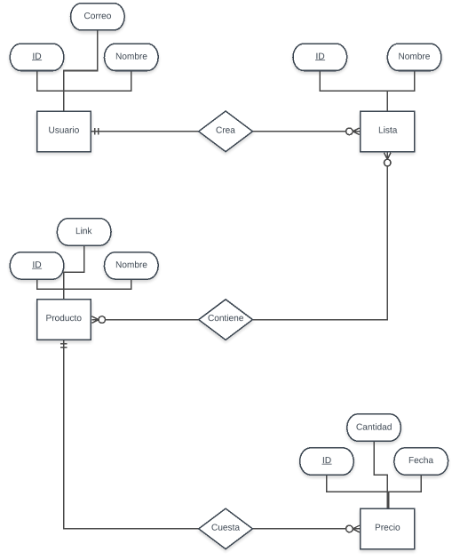
Diagrama de flujo:
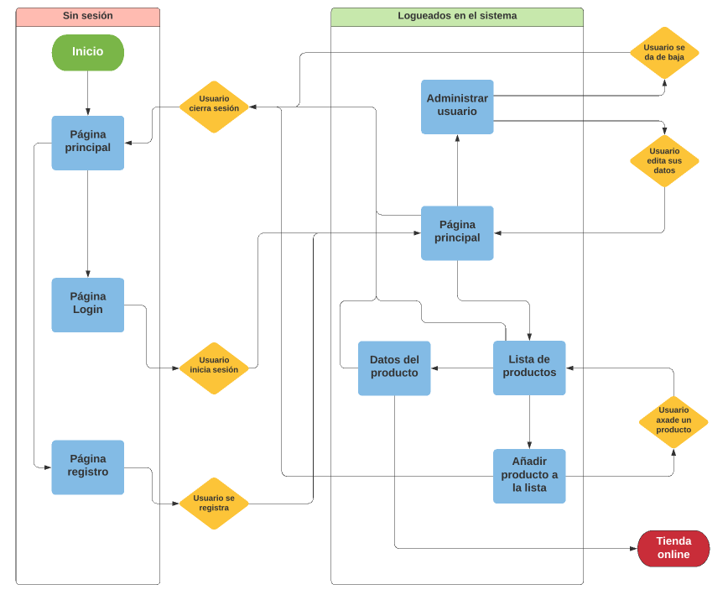
Fase de diseño

Modelo relacional de la base de datos:
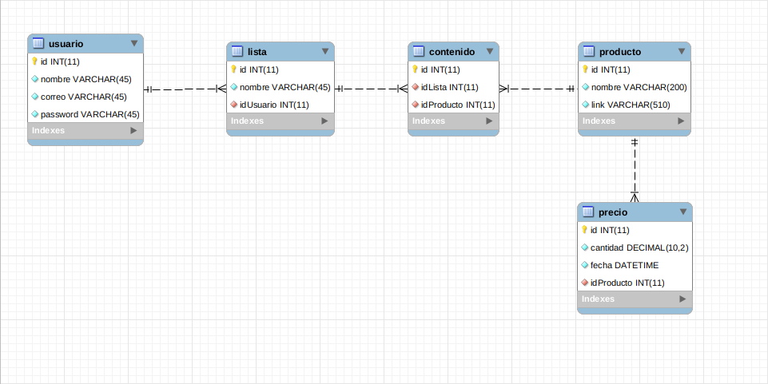
Fase de pruebas

Plan de pruebas de los módulos principales.

- Módulo de Login
  - Datos de entrada:
    - Nombre: tofolcanodaw2@gmail.com
    - Contraseña: “patata24”
  - Salida obtenida:
    - Página principal con el usuario logueado
  - Resultados esperados:
    - Página principal con el usuario logueado
- Conclusión:
  - Funciona correctamente.

